Конкурс конспектов уроков математики
ФИО участника | Название ОУ | Электронный адрес, телефон
Гордеева Марина Эвальдовна | МБОУ «Космодемьянская СОШ» | n-chirgordeewa@yandex.ru

Класс | Тема | УМК
9 | Умножение вектора на число | «Геометрия: 9 класс» Атанасян Л.Г. и др.
Основные дидактические цели урока:
- Формирование новых знаний и умений по теме: «Умножение вектора на число».
Задачи:
Для реализации поставленной цели учитель должен решить следующие задачи:
- Актуализировать знания и умения учащихся выполнять сложение и вычитание векторов; актуализировать умения строить данные векторы из одной точки; использовать правило треугольника, многоугольника;
- Подвести учащихся к выводу алгоритма нахождения результата умножения вектора на число;
- Сформировать умение нахождения результата произведения вектора на число;
- Создать условия для применения правила в различных ситуациях;
- Произвести первичный контроль усвоения знаний.
Формируемые результаты.
Предметные результаты:
Знать: алгоритм умножения вектора на число.
Уметь: находить произведение вектора на число; уметь строить исходный и полученный векторы.
Метопредметные результаты:
- уметь обобщать и делать выводы,
- уметь применять правило в различных ситуациях,
- уметь разрабатывать алгоритм действий,
-уметь использовать математические знания на уроках физики и др. наук.
Личностные результаты:
-уметь ставить перед собой цели, планировать свою деятельность, оценивать результаты своей работы и работы одноклассников, достигать поставленных целей.
Структура урока:
- мотивация
- актуализация знаний и умений учащихся
- создание проблемной ситуации
- постановка темы и целей урока
- формирование новых знаний (введение понятия «произведение вектора на число» и свойств данного произведения)
- разработка алгоритма нахождения результата произведения вектора на число, вывод алгоритма определения одинакового и противоположного направления данного вектора и вектора, полученного при умножении его на положительное и отрицательное число; алгоритма определения длины результирующего вектора.
- первичное закрепление: отработка навыка нахождения результата умножения вектора на число с использованием свойств; самоконтроль усвоения новых знаний
- контроль усвоения, самооценка результатов своей деятельности
- рефлексия
- домашнее задание

Этап урока | Деятельность учителя | Деятельность учащихся
Организационный | Приветствует учащихся. Предлагает записать дату в тетрадь | Записывают дату
Мотивационный | Предлагает ответить на вопрос: «Как вы понимаете слова: «Каждый человек может ошибаться, каждый имеет право на ошибку, но при этом очень важно найти её, признать её и исправить». | Поясняют услышанное высказывание.
Актуализация знаний и умений:  - выполнять сложение и вычитание векторов | Предлагает ответить на вопросы:  - что такое вектор?  - какие векторные величины вы знаете?  - что такое сила тяжести и от чего она зависит?  -что такое сила трения?  -что такое сила упругости?  Предлагает выполнить задания, записанные на доске:  (производит фронтальный опрос учащихся с последующим обсуждением) | -направленный отрезок….  -сила, скорость….  -сила тяжести- это сила, с которой…., она зависит от массы тела.  -сила трения – это сила…….  - сила упругости – это сила……  Выполняют задания:  №1 вектор FA обозначили вектором a, вектор ED обозначили векторм b. Выразите через векторы а и b векторы: ЕF CD AB DA OC.  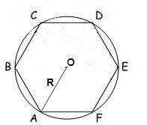  №2  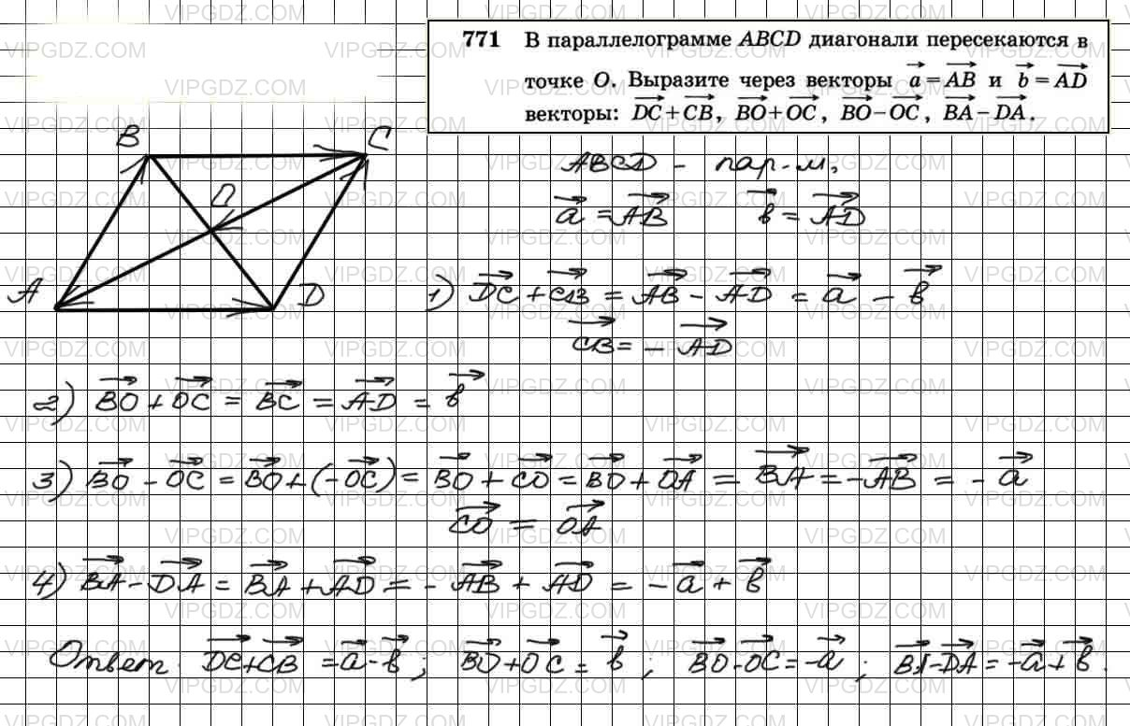  №3 Рассмотрите рисунок и ответьте на вопрос: будет ли тело двигаться вниз по наклонной плоскости?  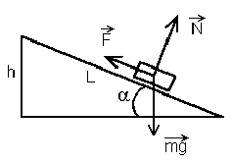  №4 Масса первого тела 2 кг. Сила тяжести, действующая на 1 тело 20H. Изобразите ее отрезком 4 см. Изобразите вектор силы тяжести, действующей на 2 и 3 тела, если их массы соответственно 4 кг и 0,5кг  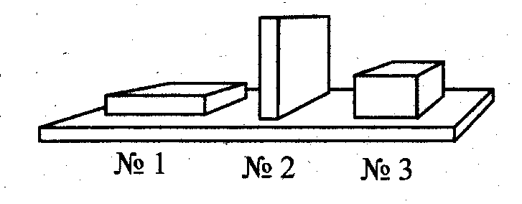  Учащиеся легко выполняют задания 1-3, но при выполнении задания №4 испытывают затруднения.
Постановка темы и целей урока. | Учитель, используя методику проблемного диалога, учитель подводит учащихся к постановке темы урока.  Какова формула силы тяжести?  Если для 1 тела массой 2 кг сила тяжести изображается вектором, длиной 4см, то какова длина вектора силы тяжести для тела массой 4кг, если она прямопропорционально зависит от массы тела?  А для тела, массой 0,5кг?  Какое действие с векторами мы сейчас производили?  Можно ли деление на число, заменить умножением?  Какова же тема урока?  (учитель на доску прикрепляет лист А-4 с темой урока)  Какие цели урока «Умножение вектора на число»?  Что вы хотите узнать?  Что хотите научиться делать?  (учитель прикрепляет на доску лист А-4 с целями урока) и уточняет цели урока (при необходимости) | F=mg  Если масса тела увеличена в 2 р, то и длина вектора увеличится в 2р и будет 8 см.  Соответственно в 2 р меньше и будет 2см.  Умножение и деление вектора на число.  Деление на число, можно заменить умножением на число, обратное делителю.  Умножение вектора на число.  Узнать, как умножать вектор на число.  Научиться умножать вектор на число. Сформулировать свойства умножения вектора на число.
Формирование новых знаний | Предлагает просмотреть видео с сайта Инфоурок, с целью введения понятия «произведение вектора на число».  Что такое произведение вектора на число? | Смотрят фильм.  1)Это вектор, длина которого равна произведению длины исходного вектора на число  2) если число положительное, то результирующий вектор сонаправлен с данным  3) если число отрицательное, то результирующий вектор, противоположно направлен данному.
Работа с учебником | Чтобы узнать свойства произведения, откройте учебник на стр.202-203 прочтите и запишите свойства.  На доску учитель крепит лист а-4 со свойствами произведения чисел и свойствами произведения векторов. Предлагает рассмотреть свойства и найти сходство. | Читают и записывают свойства.  Читают свойства произведения чисел и свойства произведения векторов и находят аналогии, которые помогают осознать, понять свойства произведения векторов.
Первичное закрепление | Предлагает открыть конверты, лежащие на столе, достать оттуда векторы. И показать их.  Покажите вектор 0,5 данного вектора  0,25 данного вектора, 2 данного вектора, 1/3 и 5/6 данного вектора  Теперь предлагает изобразить вектор -0,5 данного вектора, -0,25 данного вектора, -2 данного вектора, -1/3 и 5/6 данного вектора. | Достают, показывают.  Показывают учителю данные вектора, сгибая данный вектор пополам, на 4 части, соединяя 2 вектора, у учеников, сидящих за 1 партой. Сгибая данный вектор показывают вектора 1/3 и 5/6 от данного вектора, акцентируя внимание на направлении полученных векторов.  Выполняют задания, уточняя направление данных векторов.
Контроль усвоения | Предлагает выполнить самостоятельную работу.  (задания работы см. в приложении) | Учащиеся, обучающиеся на 4-5 в парах садятся за ноутбуки, заходят на сайт ЯКЛАСС, выполняют тренировочную работу «Умножение вектора на число». По окончании работы учащихся оценивает программа сайта и в итоге учитель видит на экране оценку.  Низкомотивированные учащиеся выполняют самостоятельную работу на карточках. По окончании работы за 5 минут до конца урока ответы данной работы учитель показывает на экране. Учащиеся проверяют свои ответы и оценивают свою работу.
Самооценка результатов своей деятельности | Предлагает оценить свою деятельность на уроке.  Какова тема урока?  Какими были цели урока?  Что узнали на уроке?  Чему научились?  (вывешивает лист А-4, где написано чему научились)  Что было самым сложным?  Что понравилось?  Пригодятся ли данные знания и где?  Оцените свой вклад в изучение данной темы. | Отвечают на вопросы.
Домашнее задание | п.86 стр. 202-203 №775 776 | Записывают задания.
Резюме
В ходе данного урока был реализован системно-деятельностный подход: наличие мотивации на каждом этапе урока; система вопросов учителя, способствующих созданию ситуации успеха, дающих возможность учащимся самостоятельно сформулировать тему, цели урока, возможность спланировать свою деятельность на уроке; задавая вопросы, учитель даёт возможность учащимся открывать знания через выполнение системы заданий (просмотр фрагмента учебного фильма, выполнение практической работы с векторами, выполнение обучающей самостоятельной работы); дает возможность на каждом этапе урока анализировать свою деятельность, рефлексировать ее. Вопросы учителя помогают учащимся выработать алгоритм действия при нахождении результата произведения вектора на число.
Методическими особенностями урока являются:
- оригинальная фабула урока, состоящая в подборе задач метапредметного содержания;
- система проблемных ситуаций, проблемных задач, к решению которых учащиеся приходят через анализ имеющихся знаний;
- вывод учащимися алгоритма умножения вектора на число;
- работа в парах

